Как у Ванюшки ни шуба, ни кафтан
(припевка)
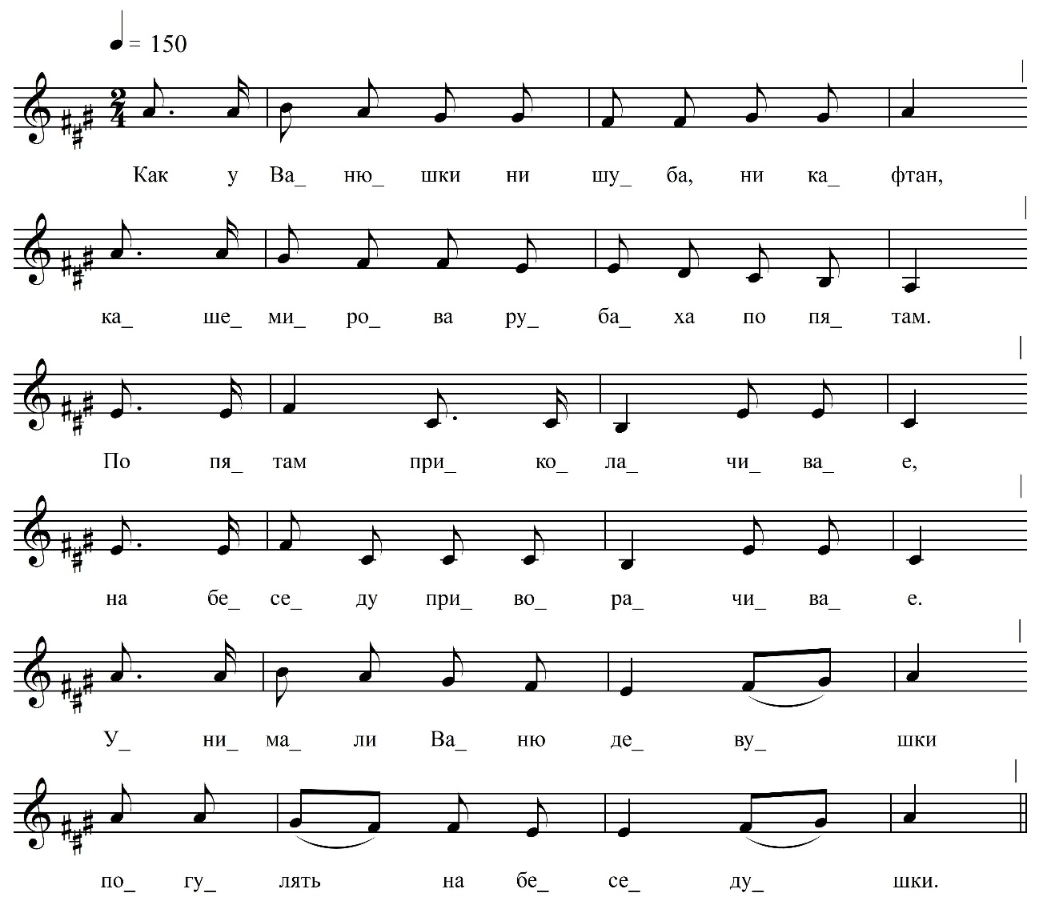

Как у Ванюшки ни шуба, ни кафтан,
Кашемирова рубаха по пятам.
По пятам поколачивае[т],
На беседу приворачивае[т].
Унимали Ваню девушки
Погулять на беседушки.
Ай спасибо вам, девушки,
Я на войну пойду в беседушку.
Уж я выберу девушку,
Уж я девушку маленьку,
А головушку гладеньку,
А помадою намазану,
Целоватьсы приказану.
От обеда до ужину
Целоватьсы две дюжины.

ФНОЦ СПбГИК, ВхI-а.7/2
Запись (?).06.1974
д. Вындин Остров Вындиноостровского с/п Волховского р-на Ленинградской обл.
Инф. Талова Клавдия Ивановна (1915)

